Научные тезисы
УДК [классификатор]

Требования к оформлению тезисов (ШАБЛОН)

НАЗВАНИЕ СТАТЬИ [прописными буквами]
Иван Иванович Иванов,
студент/магистрант/аспирант 2-го курса обучения
Уральский гуманитарный институт
Уральский федеральный университет имени первого Президента России
Б. Н. Ельцина, Екатеринбург, Россия
ivanov@mail.ru
Аннотация. ... ...

Ключевые слова: ...

Благодарности: [научному руководителю (при наличии)]

Scientific theses
ARTICLE TITLE [прописными буквами]
Ivan I. Ivanov [без отчества],
Undergraduate Student [бакалавр] / Master’s Student [магистрант] / Postgraduate Student [аспирант] of the 1st / 2nd / 3rd / 4th / 5th year [выбрать год обучения]
Ural Institute for Humanities
Ural Federal University named after the first President of Russia B. N. Yeltsin, Ekaterinburg, Russia
ivanov@mail.ru
Abstract. … ...

Keywords: ...

Acknowledgments: …

Текст. Текст. Текст. [1, с. 33]… Текст. Текст. Текст. [4; 1, с. 34]…

Список источников [оформляется по ГОСТ Р 7.0.5,
приводится по мере упоминания в тексте статьи]
- Русский спортивный дискурс: лингвокогнитивное исследование: монография / Е. Г. Малышева, А. Ю. Покин, И. Ю. Кузин, А. В Расказов. 2-е изд., стер. М. : Флинта, 2017. 370 с.
- Снятков К. В. Телевизионный спортивный дискурс: аспекты коммуникативно-прагматического анализа // Известия РГПУ им. А. И. Герцена. Аспирантские тетради. 2020. Вып. 37, № 14. С. 189–194.
- ...
*аффилиация подлежит изменению в случае, если Вы являетесь студентом другого института УрФУ / другого вуза

Текст, написанный красным цветом, подлежит удалению при подаче материалов

Если у статьи несколько авторов, то сведения о них приводят в принятой ими последовательности. Сведения о месте работы (учёбы) и электронные адреса указываются после имён авторов на разных строках и связываются с именами с помощью надстрочных цифровых обозначений (верхние индексы).
Например:
Пётр Анатольевич Коротков¹, Алексей Борисович Трубянов²
¹ Поволжский государственный технологический университет, Йошкар-Ола, Россия, korotp@bk.ru
² Казанский (Приволжский) федеральный университет, Казань, Россия, true47@mail.ru

Если у авторов одно и то же место работы, учёбы, указанные сведения приводятся один раз.
Например:
Юлия Альбертовна Зубок¹, Владимир Ильич Чупров²
^{1, 2} Институт социально-политических исследований, Федеральный научно-исследовательский социологический центр, Российская академия наук,
Москва, Россия
¹ uzubok@mail.ru
² chuprov443@yandex.ru

ОБЩИЕ ТРЕБОВАНИЯ К ОФОРМЛЕНИЮ СТАТЬИ

Данные о типе статьи, названии, авторы (Имя, Отчество, Фамилия) и сведения об авторах (место работы, учебы, почта) приводятся на русском и английском языках.

Надзаголовочные данные (в «шапке» тезисов)
- Межстрочный интервал – 1,5.
- Тип статьи – Научные тезисы, 14 Times New Roman, выделяется курсивом, выравнивание по левому краю.
- УДК*, соответствующий тексту, 14 Times New Roman, выравнивание по левому краю.
*Для сведения: УДК (универсальная десятичная классификация) – система классификации информации для систематизации произведений науки и пр. Каждой теме соответствует свой номер УДК. Для того чтобы определить номер УДК самостоятельно, необходимо воспользоваться классификатором http://teacode.com/online/udc/ . Выберите научную область Вашей работы, а затем тему, которая ей соответствует.

Заголовок
- название статьи (тезиса), 14 Times New Roman, прописные буквы, полужирное выделение, выравнивание по центру;
- имя, отчество, фамилия (полностью) автора, 14 Times New Roman, полужирное выделение, выравнивание по левому краю;
- уровень обучения (бакалавр/магистр/аспирант), курс обучения/должность, 14 Times New Roman, строчные буквы, выравнивание по левому краю. Использование феминитивов не допускается;
- университет, вуз (для участников из УрФУ = Уральский федеральный университет имени первого Президента России Б. Н. Ельцина), институт/факультет/департамент (для участников из других университетов – указать полное название вуза), 14 Times New Roman, выравнивание по левому краю;
- название университета приводится БЕЗ обозначения организационно-правовой формы: ФГБУН, ФГБОУ ВО, ПАО, АО и т. п., город и страна, 14 Times New Roman, выравнивание по левому краю;
- адрес электронной почты, 14 Times New Roman, выравнивание по левому краю (если авторов несколько, то имена авторов со сведениями о них связываются с помощью надстрочных цифровых обозначений (верхние индексы), которые указывают, какому соавтору принадлежит адрес);
- аннотация тезисов (до 300 знаков), отступ абзаца 1,25 см, «Аннотация» – полужирное выделение, текст аннотации – без выделения п/ж, 14 Times New Roman, выравнивание по ширине;
- ключевые слова (5–10), отступ абзаца 1,25 см, «Ключевые слова» – полужирное выделение, сами слова – без выделения п/ж, 14 Times New Roman, выравнивание по ширине.

СВЕДЕНИЯ НА АНГЛИЙСКОМ ЯЗЫКЕ ДУБЛИРУЮТ СВЕДЕНИЯ НА РУССКОМ ЯЗЫКЕ. Дублируются надзаголовочные данные, название статьи, авторы и сведения об авторах.
В «шапке» перед заголовком на английском языке приводится тип статьи – Scientific theses, 14 Times New Roman, выделяется курсивом, выравнивание по левому краю.

Заголовок и подзаголовочные данные (сведения об авторе(ах), университете, аннотация и ключевые слова на английском языке оформляются следующим образом:
- название статьи (тезиса), 14 Times New Roman, прописные буквы, полужирное выделение, выравнивание по центру;
- имя, отчество, фамилия (автора/авторов), 14 Times New Roman, полужирное выделение, выравнивание по левому краю;
- уровень обучения (студент/магистрант/аспирант), курс обучения/должность, 14 Times New Roman, строчные буквы, выравнивание по левому краю;
- университет, вуз (для участников из УрФУ = Ural Federal University named after the First President of Russia B. N. Yeltsin), институт/факультет/департамент (для участников из других университетов – указать полное название вуза), 14 Times New Roman, выравнивание по левому краю;
- название университета приводится БЕЗ обозначения организационно-правовой формы: ФГБУН, ФГБОУ ВО, ПАО, АО и т. п., город и страна (для УрФУ = Ekaterinburg, Russia), 14 Times New Roman, выравнивание по левому краю;
- адрес электронной почты, 14 Times New Roman, выравнивание по левому краю;
- аннотация тезисов (до 300 знаков), отступ абзаца 1,25 см, «Abstract» – полужирное выделение, текст аннотации – без выделения п/ж, 14 Times New Roman, выравнивание по ширине;
- ключевые слова (5–10), отступ абзаца 1,25 см, «Keywords» – полужирное выделение, сами слова – без выделения п/ж, 14 Times New Roman, выравнивание по ширине.
Если статья написана не на русском языке, то перечисленные элементы издательского оформления сначала указывают на языке статьи, затем – на английском языке, после чего – на русском языке.

Текст тезисов

- объем тезисов 2000–3000 знаков без пробелов. Текст до тезисов (название, аннотация и проч.) и список литературы НЕ ВХОДЯТ в указанное количество знаков;
- межстрочный интервал – 1,5;
- ширина всех полей – 2 см;
- шрифт – Times New Roman;
- размер шрифта – 14;
- выравнивание текста по ширине;
- рисунки должны быть четкими и читабельными, заимствованные рисунки являются цитатой и должны иметь ссылку на источник;
- таблицы набираются средствами Word, не допускается вставлять таблицы как рисунок;
- название рисунка указывается под ним: подрисуночная подпись;
- название таблицы приводится до таблицы;
- если рисунок или таблица являются единственными в статье, то они не нумеруются, указывается только тематическое название;
- на рисунки и таблицы ссылка в тексте указывается до них.

Оформление таблицы (пример)
Анализ физико-механических свойств показал, что полученная 3D-модель по плотности фактически аналогична монолитному образцу, но отличается меньшей шероховатостью поверхности и более высокими значениями микротвердости (табл. 1).

Таблица 1
Физико-механические показатели сплава МН19 в отожженном состоянии (монолит) и после селективного лазерного сплавления (3D-модель)

Образец | Характеристики материала
 | Плотность  ρ, г/см³ | Шероховатость  R_{a}, нм | Микротвердость  HV_{0,5}
Монолит | 8,925±0,005 | 710±15 | 62±3
3D-модель | 8,562±0,005 | 660±20 | 75±3

Оформление рисунка (пример)
С увеличением толщины осадка возрастает «масса» максимального кластера от 6 до 15 кратеров, а количество кластеров, содержащих более 2 кратеров от 3 до 8 соответственно (рис. 3).
а б
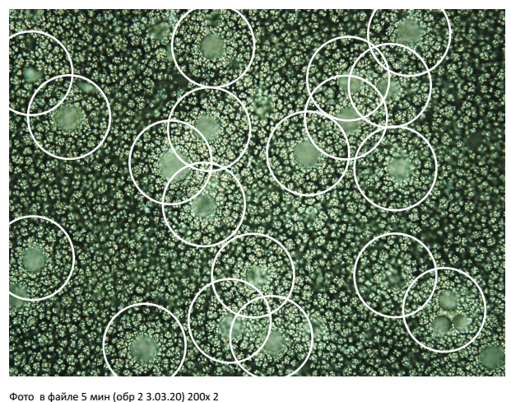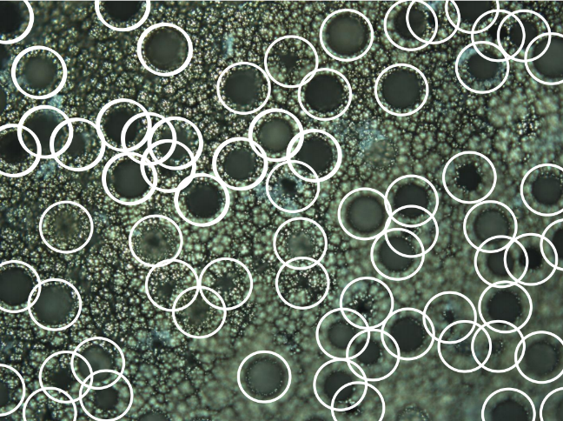

Рис. 3. Определение кластеров на поверхности электролитических никелевых пен.
Время получения пен электролизом, мин: а – 5, б – 25.

Список источников
Заголовок «Список источников» пишется 14 шрифтом Times New Roman, полужирное выделение, выравнивание по центру. Сами источники оформляются по ГОСТ Р 7.0.5-2008.
В тексте статьи в квадратных скобках приводятся отсылки к списку, который формируется после текста статьи. Отсылки приводятся с указанием номера источника и страницы цитирования, например:
«… Данное явление упоминается А. Резером в его книге [1, с. 20], а также подробно рассмотрено уральскими исследователями [2, с. 35; 4, с. 154–162]. Не только известный теоретик, но и практик А. Резер и его ученики собрали статистические данные и проанализировали их [1, с. 254–272; 3–5]».
Список источников формируется в порядке упоминания документа по тексту (не по алфавиту). ФИО автора выделяется курсивом, если автор один и ставится в начале заголовка. Шрифт 14 Times New Roman, выравнивание по ширине, полуторный интервал.

Пример оформления списка:
- Хургин В. Об определении понятия «информация» // Информационные ресурсы России. 2017. № 3. С. 6–14.
- Великая хроника о Польше, Руси и их соседях XI–XIII вв. / под ред. В. Л. Янина; сост. Л. М. Попова, Н. И. Щавелева. М. : Изд-во МГУ, 1987. 264 с.
- Барышева А., Киктева Е. Мотивация. СПб. : Питер, 2020. 208 с.
- Hamers J. F., Blanc H. A. Bilinguality and Bilingualism / 2nd edition. Cambridge : Cambridge University Press, 2021. 468 p.
- Aristovnik A. Impacts of the COVID-19 pandemic on life of higher education students: A global perspective // Sustainability. 2020. Vol. 12, № 20. URL: https://www.mdpi.com/2071–1050/12/20/8438 (date of access: 17.01.2021).
- Беньямин В. Я распаковываю свою библиотеку / пер. с нем. Н. Тишковой. URL: http://redkayakniga.ru/biblioteki/item/f00/s00/ z0000017/st032.shtml (дата обращения: 25.11.2019).
- Социально ангажированное искусство нужно оценивать только эстетически / К. Бишоп, А. Трамп, Ю. Ковус, Я. Сильг // Open space: архив. URL: http://os.colta. ru/art/events/details/16799/ (дата обращения: 28.03.2020).
- Bertetti P. Building Science-Fiction Worlds // World Building. Transmedia, Fans, Industry / Ed. by M. Boni. Amsterdam : Amsterdam University Press, 2017. P. 47–61.

© Иванов И. И., 2022 [копирайт проставляется на первой странице со статьей автора, ставится на Фамилию И. О. автора со знаком копирайта – ©]

